平舆县万冢镇

## 推进农村乱占耕地建房整治工作

为切实解决农村乱占耕地建房问题，提高土地利用率，严守耕地红线，近日，平舆县万冢镇科学谋划、迅速行动，县人大代表、镇党委书记孙建文召开专题会议，四措并举着力推进农村乱占耕地建房整治工作。

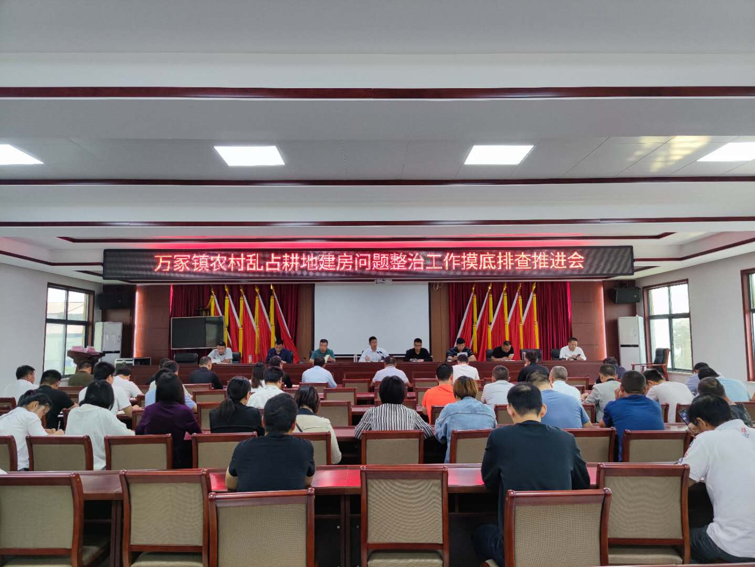

**提高站位，压实工作责任**。制定整治工作方案，实行包村、包组的包保责任制，将工作任务层层分解，明确相关站所和村委责任，确保整治工作有序开展和取得实效。

**广泛宣传，提高群众知晓率**。各县乡两级人大代表积极参与，通过村村通大喇叭、宣传横幅、固定标语、入户走访等多种形式向群众宣传农村乱占耕地建房问题专项整治工作要求，提高群众政策知晓率和保护耕地、依法建房的法律意识，引导广大群众在科学规划、手续齐全、符合要求的基础上规范建房。

**深入排查，违建巡查常态化**。由班子成员带队，组织国土资源与村镇中心、综合执法中队对12个村乱占耕地建设房屋及相关用地情况进行全面排查，并建立专项整治工作台账，做到底数清、情况明。

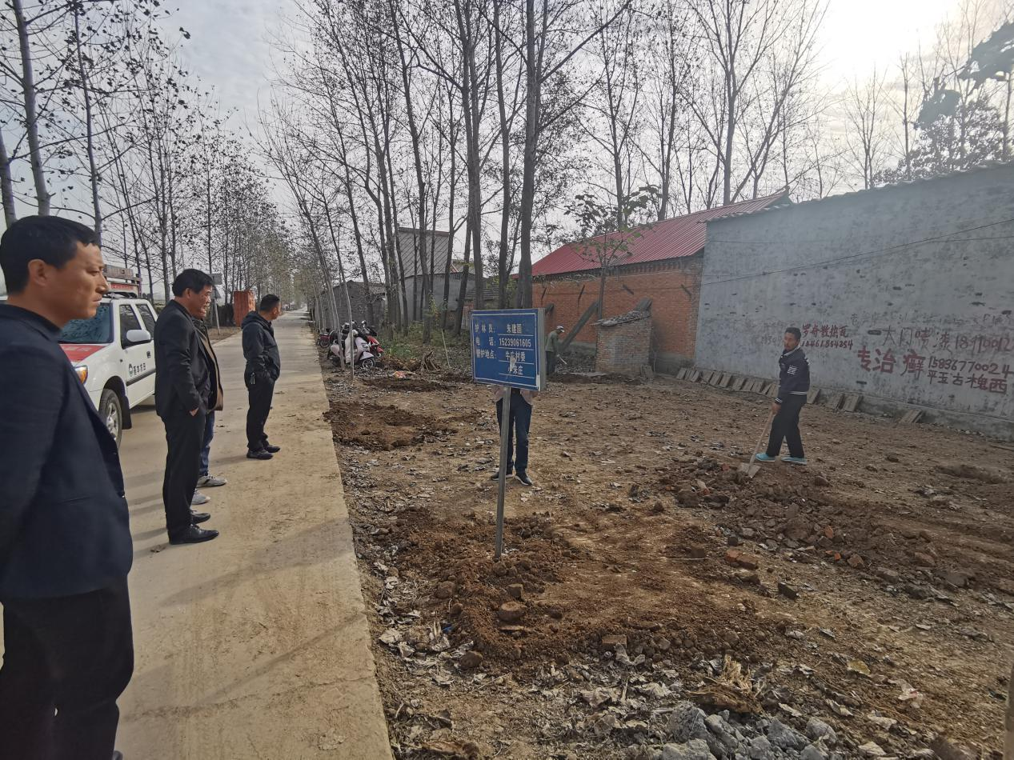

**重拳出击，铁腕整治“零容忍”。**该镇在摸排中，对发现的乱占耕地建设房屋行为一律叫停，以“零容忍”态度确保发现一处、拆除一处、复耕一处、教育一片。

截至目前，全镇共召开乱占耕地建设房屋整治工作专题会议8次，开展摸排工作20余次，张贴海报100余份，发放宣传单2000余份。